诵读经典 涵养师德（四）
——育新小学师德养成国学经典与教育

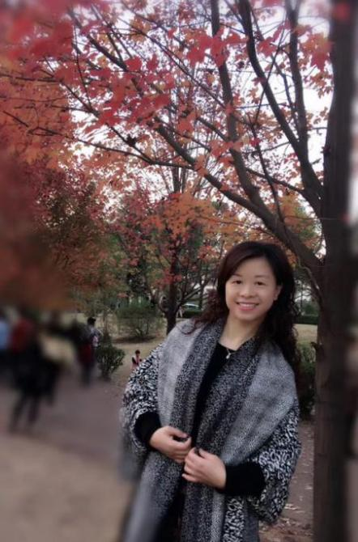
《礼记·大学》节选
诵读者：沈红宇
原文：为人君，止于仁；为人臣，止于敬；为人子，止于孝；为人父，止于慈；与国人交，止于信。
译文：做国君的，要做到仁爱；做臣子的，要做到恭敬；做子女的，要做到孝顺；做父亲的，要做到慈爱；与他人交往，要做到讲信用。
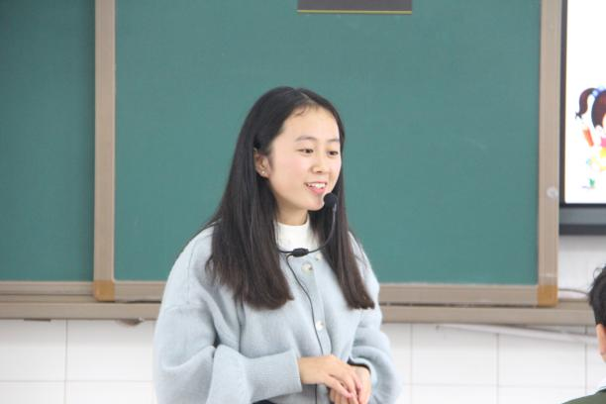
《礼记·大学》节选
诵读者：覃梦铃
原文：心诚求之，虽不中不远矣。
译文：内心真诚地去追求，即使达不到目标，也不会相差太远。

